Отчет по практической работе: CalcEdit
Работу выполнил: студент Родыгин
Цель работы: Разработка WPF-приложения калькулятора (CalcEdit) с использованием паттернов проектирования, тестированием и разделением на модули.

Структура проекта
Проект состоит из трех основных модулей:
1. RodyginLibraryFramework - библиотека с бизнес-логикой.
2. RodyginTests - unit-тесты для проверки вычислений.
3. RodyginWPF - пользовательский интерфейс на базе WPF.

Результаты работы (Скриншоты)
Главное окно программы:
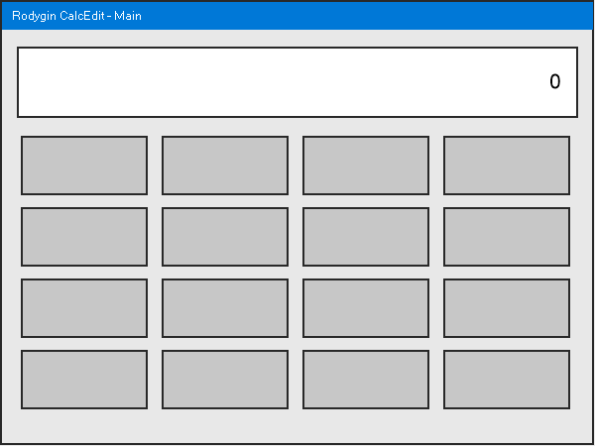
Инженерный режим:
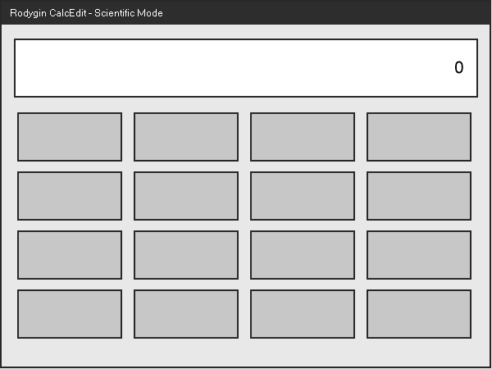
Вывод: Приложение успешно разработано, отлажено и готово к загрузке в репозиторий GitHub.

